VI. příloha ,CECILiE.¹¹
Graduale ,Stlrrexit pastor bonus."
Andante sostenuto. M. m. !=63. J. Foerster. sur - re - xit, sur-
dim. p
y z›
SOPRANO.
ALTO.
 | I ~k) Sur - re - xit |  |  | pa-stor bo - |  | nus, sur | - re - | xit
TENORE. | —~- | - _-d |  | ——-  -~ ---=--^{F}— |  |  |  | %o—~~--
 | BASSO.---K—=~=~ | -- |  |  |  |  |  | ^{r}—^{G}—~=3
 |  |  |  | dim.
re-xit pastor
cresc. f — rnf C r,

pa- stor bo - nus qui po-su- it

cresc. —
^{p} f
a - ni-mam su-am pro - o - - ^{Ip}
I =
dim. ^{pp}

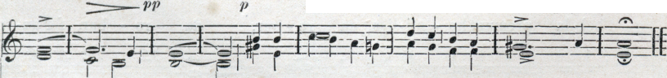
j - - vibus su - - is,
I ^{ry'}
et pro gre-ge su - o mo - ri di-
dim. rit,
cresc. dim. ^{pp}

gna - tus est. Al-le - lu - - - ja, al-1e - lu - - ja.
I I
cresc.
o(c) Povstal pastýř dobrý, jenž duši svou položil za ovce své, a za stáda své umříti ráčil. Allehija.
Ú

